

ประกาศสถานีตำรวจภูธรทุ่งเบญจา
เรื่อง การจัดการทรัพย์สินของราชการ ของบริจาค และการจัดเก็บของกลาง และแนวทางการนำไปปฏิบัติ
*************************
ด้วยสถานีตำรวจภูธรทุ่งเบญจา มีความมุ่งมั่นในการบริหารและจัดการทรัพย์สินของราชการไปใช้ในการปฏิบัติงานของเจ้าหน้าที่ตำรวจ เป็นไปอย่างโปร่งใส มีประสิทธิภาพ คุ้มค่าและเกิดประโยชน์สูงสุดในเชิงภารกิจของสำนักงานตำรวจแห่งชาติ ในการนี้จึงได้กำหนดจัดทำมาตรการจัดการทรัพย์สินของราชการ ของบริจาค และการจัดเก็บของกลางคดีอาญาละคดีจราจร เพื่อเป็นแนวทางปฏิบัติในการจัดการทรัพย์สินของราชการ ของบริจาค สำหรับให้เจ้าหน้าที่ตำรวจถือปฏิบัติโดยทั่วกัน
ข้อ 1 ประกาศฉบับนี้
“สถานีตำรวจ” หมายความว่า สถานีตำรวจ
“พัสดุ” หมายความว่า วัสดุ ครุภัณฑ์ของสถานีตำรวจที่มีไว้เพื่อใช้ร่วมกันเพื่อประโยชน์ของทางราชการ
“ของบริจาค” หมายความว่า เงินหรือพัสดุที่มีผู้มอบให้แก่สถานีตำรวจเพื่อใช้ในกิจการ ของสถานีตำรวจโดยระบุ วัตถุประสงค์ไว้ชัดเจน
“วัสดุ” หมายความว่า สิ่งของที่มีลักษณะโดยสภาพไม่คงทนถาวร หรือตามปกติมีอายุการใช้งานไม่นาน สิ้นเปลือง หมดไป หรือเปลี่ยนสภาพในระยะเวลาอันสั้น
“ครุภัณฑ์” หมายความว่า สิ่งของที่มีลักษณะโดยสภาพคงทนถาวร หรือตามปกติมีอายุการใช้งานนาน ไม่สิ้นเปลือง หมดไป หรือเปลี่ยนสภาพไปในระยะเวลาอันสั้น
“ผู้ยืม” หมายความว่า สถานีตำรวจหรือเจ้าหน้าที่ของสถานีตำรวจ
“ผู้ให้ยืม” หมายความว่า ผู้มีอำนาจอนุมัติให้ยืม
“ผู้มีอำนาจอนุมัติให้ยืม” หมายความว่า หัวหน้าสถานีตำรวจผู้ให้ยืม หรือหัวหน้างานพัสดุ หรือเจ้าหน้าที่อื่นที่ หัวหน้าสถานีตำรวจผู้ให้ยืมมอบหมาย
“ของกลาง” หมายความว่า วัตถุใดๆ หรือทรัพย์สิน ซึ่งตกมาอยู่ในความคุ้มครองของเจ้าพนักงาน โดยอำนาจของกฎหมายหรือโดยหน้าที่ในทางราชการ และได้ยึดไว้เป็นของกลาง เพื่อพิสูจน์ในทางคดีหรือเพื่อจัดการอย่างอื่นตามหน้าที่ราชการ
“สำนวนการสอบสวนคดีอาญา” หมายความว่า สำนวนการสอบสวนคดีที่กล่าวหาว่า ผู้ใดกระทำความผิดตาม ประมวลกฎหมายอาญา หรือกฎหมายอื่นที่มีโทษทางอาญา
“สำนวนคดีจราจร” หมายความว่า สำนวนการสอบสวนคดีที่กล่าวหาว่าผู้ใดขับรถในทางโดยประมาท เป็นเหตุให้เกิดอันตรายแก่ชีวิต และทรัพย์สินของผู้อื่น ซึ่งเป็นความผิดตามพระราชบัญญัติการจราจรทางบก พ.ศ. ๒๕๒๒ มาตรา ๔๓(๔) และมาตรา ๗๘ ตามประมวลกฎหมายมาตรา ๒๙๑ มาตรา ๓๐๐ และ มาตรา ๒๘๑
ข้อ 2 นอกเหนือจากการยืมวัสดุตามระเบียบกระทรวงการคลังว่าด้วยการจัดซื้อจัดจ้างและการบริหารพัสดุภาครัฐ พ.ศ. ๒๕๖๐(มีกฎหมายหรือระเบียบส่วนใดของสำนักงานตำรวจแห่งชาติที่กำหนดเรื่องแนวทางการยืมคืน การจัดเก็บของกลาง การเก็บสำนวนคดีหรือไม่ให้ใส่ประกอบด้วย) ให้บุคลากรในสถานีตำรวจถือปฏิบัติ ดังนี้
- การยืมพัสดุหรือนำพัสดุไปใช้ในกิจการใดๆ ต้องเป็นไปเพื่อประโยชน์ของทางราชการ โดยผู้ให้ยืมต้อง คำนึงถึงความมีประสิทธิภาพ ความคุ้มค่า และเกิดประโยชน์สูงสุดในเชิงภารกิจของรัฐประกอบการให้ยืมด้วย
- ผู้ให้ยืมต้องจัดให้ผู้ยืมทำหลักฐานการยืมเป็นลายลักษณ์อักษร ตามแบบฟอร์ม ที่กรมบัญชีกลาง หรือ สำนักงานตำรวจแห่งชาติ กำหนดทุกครั้ง
- ผู้ให้ยืมต้องกำหนดระยะเวลาส่งคืนพัสดุ โดยปกติพึงกำหนดให้สอดคล้องกับเหตุผล ความจำเป็นในการ ใช้พัสดุที่ยืมนั้น ทั้งนี้ ระยะเวลาการยืมสูงสุดสำหรับการยืมแต่ละคราว ไม่ควรเกิน ๑ เดือน นับจากวันที่ยืม หรือ ระยะเวลาที่สำนักงานตำรวจแห่งชาติกำหนด แต่หากมีความจำเป็น อาจขอขยายระยะเวลาการยืมต่อไปได้ โดย ดำเนินการให้มีหลักฐานการยืมที่ครอบคลุมระยะเวลายืมที่ขยายออกไป โดยนำข้อ ๒ มาใช้โดยอนุโลม
- กรณีพัสดุที่ยืมเกิดชำรุดเสียหาย หรือใช้การไม่ได้ หรือสูญหายไป ให้ผู้ยืมจัดการแก้ไข ซ่อมแซม ให้คง สภาพเดิมโดยเสียค่าใช้จ่ายของตนเอง หรือชดใช้เป็นพัสดุประเภท ชนิด ขนาด ลักษณะ และคุณภาพอย่างเดียวกัน หรือชดใช้เป็นเงินตามราคาที่เป็นอยู่ในขณะยืม
- เมื่อครบกำหนดยืม หากผู้ยืมยังไม่ส่งคืนพัสดุที่ยืม ไปให้ผู้ให้ยืมหรือเจ้าหน้าที่ที่ได้รับมอบหมายจากผู้ให้ยืมติดตามทวงพัสดุที่ให้ยืมไปคืนภายใน 5 วัน นับแต่วันครบกำหนด
ข้อ ๓ แนวทางการจัดเก็บของกลาง ให้ดำเนินการจัดเก็บของกลาง ตามระเบียบการตำรวจเกี่ยวกับคดี ลักษณะที่ 15 เรื่อง การรับส่งงานในหน้าที่ราชการ พ.ศ.๒๕๕๗ และตามแนวทางการปฏิบัติดังนี้
๑. ยึดของกลางได้จากตัวบุคคลใด เป็นของกลางอะไร ให้ทำบันทึก (บันทึกการตรวจค้น) ให้ถูกต้องตาม กฎหมาย เช่น ต้องบันทึกว่าก่อนลงมือค้นเพื่อพบของกลางนั้น เจ้าพนักงานผู้ค้นได้แสดงความบริสุทธิ์ก่อนค้น ได้ค้นต่อหน้าผู้ครอบครองสถานที่ หรือบุคคลในครอบครัวของผู้นั้นหรือต่อหน้าพยานอย่างน้อย ๒ คน (ป.วิ.อ. ม.๑๐๒
ป.เกี่ยวกับคดี ลักษณะที่ ๑๕ บทที่ ๑ ข้อ ๔๑๘ )
๒. ของกลางที่ยึดได้ต้องให้ผู้ครอบครองสถานที่ บุคคลในครอบครัวผู้ต้องหา ผู้แทนหรือพยานดู เพื่อให้รับรองว่าถูกต้อง ถ้าบุคคลดังกล่าวนั้น รับรองหรือไม่รับรอง ก็ให้บันทึกไว้
๓. การค้นของกลาง ผู้ค้นต้องบันทึกรายละเอียดของการค้น และทำบัญชีรายละเอียดสิ่งของที่ค้นได้ไว้ด้วย บันทึกการค้น และบัญชีสิ่งของกลางนั้น ให้อ่านให้ผู้ครอบครองสถานที่ บุคคลในครอบครัว ผู้ต้องหา จำเลย ผู้แทน หรือพยานฟังแล้วแต่กรณี และให้ผู้นั้นลงลายมือชื่อรับรองไว้
๔. เมื่อนำของกลางไปถึงที่ทำการของพนักงานสอบสวน ให้จดรูปพรรณสิ่งของกลางลงในรายงานประจำวัน และสมุดยึดทรัพย์และของกลาง แล้วเขียนเลขกำกับที่ยึดทรัพย์ติดไว้กับสิ่งของนั้นให้มั่นคง อย่าให้หลุดหรือสูญหาย ได้ แล้วเก็บรักษาไว้ตามระเบียบ (ข้อบังคับการเก็บรักษาของกลาง กระทรวงมหาดไทย พ.ศ.๒๔๘๐)
๕. ของกลางใดที่จะต้องส่งตรวจพิสูจน์ พึงดำเนินการให้ถูกต้อง ตามวิธีการหรือระเบียบในส่วนราชการที่ เกี่ยวข้อง เช่น ถ้าจะส่งไปตรวจพิสูจน์ที่กองพิสูจน์หลักฐานฯ ก็ควรปฏิบัติตามเอกสารคู่มือของกองพิสูจน์หลักฐาน เรื่องคำแนะนำในการเก็บรักษาและจัดส่งเอกสารหรือวัตถุของกลางไปตรวจพิสูจน์ เป็นต้น ของกลางที่จะส่งไปตรวจพิสูจน์ จะต้องให้ผู้ต้องหาลงชื่อกำกับหีบห่อ และบันทึกไว้ด้วย เมื่อได้รับผลการตรวจพิสูจน์แล้ว ให้แจ้งให้ผู้ต้องหาทราบ ถ้าผู้ต้องหารับรองผลก็ให้สอบสวนเพิ่มเติมไว้ เพราะถ้าในชั้นพิจารณาผู้ต้องหายังรับรองผลการตรวจพิสูจน์ดังกล่าว ก็อาจจะไม่ต้องนำผู้ตรวจพิสูจน์มาเบิกความต่อศาลอีก
๖. ในชั้นสอบสวน ถ้ามีของกลางอย่างใดๆ จะต้องจัดทำบัญชีของกลางประกอบสำนวนการสอบสวนไว้ (ป.
วิ.อ.ม.๑๓๙ วรรคสอง)
วิธีจัดทำบัญชีของกลาง นั้น ให้ดำเนินการดังนี้
ในการลงรายละเอียดสิ่งของกลางในบัญชีนั้น ให้ตรวจสิ่งของให้ถูกต้องกับสมุดยึดทรัพย์ของกลาง รายงาน ประจำวัน และคำให้การจำนวนห่อ จำนวนสิ่งของ ให้ถูกต้องตรงกัน อย่าให้คลาดเคลื่อนประการที่สำคัญที่สุดก็คือ ไม่ควรมีการขีดฆ่าหรือแก้ไขเพิ่มเติม เพราะจะทำให้เกิดการสงสัย ถ้าจำเป็นก็ให้ขีดฆ่าและลงนามกำกับไว้ ห้ามขูด ลบเป็นอันขาด สิ่งของกลางอย่างอื่น อย่างใด ที่ค้นได้จากผู้ต้องหา หรือบุคคลผู้ครอบครองสิ่งของนั้น ต้องให้ผู้ต้องหาหรือ บุคคลนั้น ลงนามกำกับไว้ในบัญชีของกลางนั้นด้วย
เอกสารพยานที่ค้นได้ ให้พนักงานสอบสวนจดลงบัญชีของกลางเช่นเดียวกัน เว้นแต่ช่องราคา ไม่ต้องใส่ ถ้ามีการคืนเอกสาร หรือส่งเอกสารไปที่ใด ให้หมายเหตุไว้ในช่องหมายนั้นด้วย (ป.เกี่ยวกับคดี ลักษณะ ๑๕ บทที่ ๕ ข้อ ๔๓๒)
๗. ในคดีความผิดเกี่ยวกับทรัพย์ เช่น ลักทรัพย์ วิ่งราวทรัพย์ ชิงทรัพย์ ปล้นทรัพย์ กรรโชกทรัพย์ ฉ้อโกง ทรัพย์ ยักยอกทรัพย์ หรือรับของโจร ถ้าทรัพย์ที่ถูกประทุษร้ายมีหลายราคา และมีทั้งที่ได้คืนและไม่ได้คืน ให้เป็น ดุลยพินิจของพนักงานสอบสวน หากสามารถบันทึกไว้ในแบบพิมพ์บัญชีเดียวกัน (ใช้แบบพิมพ์ บัญชีทรัพย์ถูก ประทุษร้าย/ได้คืน/ไม่ได้คืน) แต่ถ้าบันทึกรวมไว้ในแบบพิมพ์บัญชีเดียวกันไม่ได้ ก็ให้แยกบันทึก เช่น กรณีได้ทรัพย์ คืน ขณะสำนวนอยู่ในระหว่างการพิจารณาของผู้บังคับบัญชาระดับ บก.,บช. หรือ ตร. รวมทั้งในชั้นพนักงานอัยการ ให้ทำบัญชีทรัพย์ถูกประทุษร้ายได้คืน แยกจากบัญชีทรัพย์ถูกประทุษร้าย เป็นต้น ทั้งนี้ ให้ผู้ต้องหา ผู้เสียหาย พนักงานสอบสวน และ ผู้ที่เกี่ยวข้องแต่ละรายการ ลงชื่อรับรองไว้ เพื่อประโยชน์ในการที่พนักงานอัยการจะใช้ บรรยายฟ้อง และขอเรียกทรัพย์สิน หรือราคาแทนผู้เสียหายไปในคำฟ้องนั้น (ป.วิ.อ. ม. ๔๓, หนังสือ คด.ตร.ที่ ๐๐๐๔.๖/๑๐๙๔๐ ลง ๓ ก.ย.๒๕๔๕ เรื่องแนวทางปฏิบัติในการทำสำนวนการสอบสวนเพิ่มเติม )
ข้อ 4 นอกจากการตรวจสอบพัสดุประจำปีตามกระทรวงการคลังว่าด้วยการจัดซื้อจัดจ้างและการบริหารพัสดุภาครัฐ พ.ศ. ๒๕๖๐ แล้ว ให้สถานีตำรวจ(หรือตำแหน่งที่มีหน้าที่ในการตรวจสอบ) ตรวจสอบวัสดุและบัญชีวัสดุเป็นประจำทุกเดือนรวมถึงเช็คสภาพดูแลรักษาให้วัสดุนั้นพร้อมใช้งานอยู่ตลอดเวลาและรายงานให้หัวหน้าสถานีทราบภายใน 7 วัน นับแต่วันที่ได้ดำเนินการตรวจสอบวัสดุ
ข้อ 5 การรับของบริจาคให้บุคลากรในสถานีตำรวจ ให้ปฏิบัติตามระเบียบกระทรวงการคลังว่าด้วยการรับเงินหรือทรัพย์สินที่มีผู้บริจาคให้ทางราชการ พ.ศ. ๒๕๒๖ โดย กิจการใดๆ ที่เกี่ยวข้องกับการยืม การเก็บรักษา และการตรวจสอบ ที่ไม่ได้ระบุไว้ในระเบียบดังกล่าว ให้ถือปฏิบัติ ตามประกาศฉบับนี้โดยอนุโลม
ข้อ 6 สถานีตำรวจมีอำนาจหน้าที่ในการประชาสัมพันธ์ และเสริมสร้างความรู้ ความเข้าใจให้บุคลากรในสังกัดรับทราบและถือปฏิบัติตามมาตรการจัดการทรัพย์สินของราชการและของบริจาค


ทั้งนี้ ตั้งแต่บัดนี้เป็นต้นไป สั่ง ณ วันที่ 1 มีนาคม พ.ศ. 2568

พันตำรวจเอก

( ณกฤช ใจรักเรียน )
ผู้กำกับการสถานีตำรวจภูธรทุ่งเบญจา

แนวทางปฏิบัติ
การเก็บของกลาง

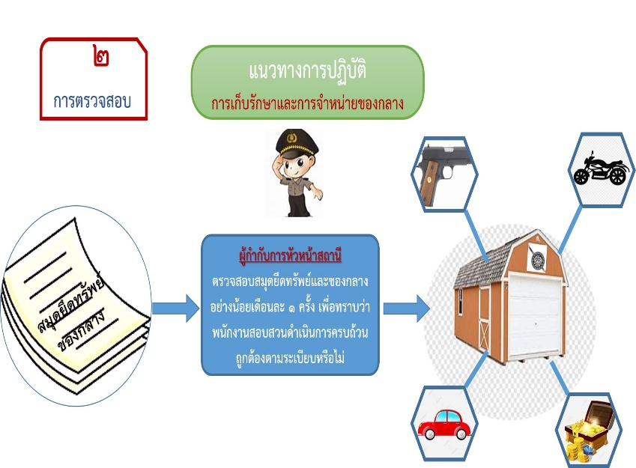
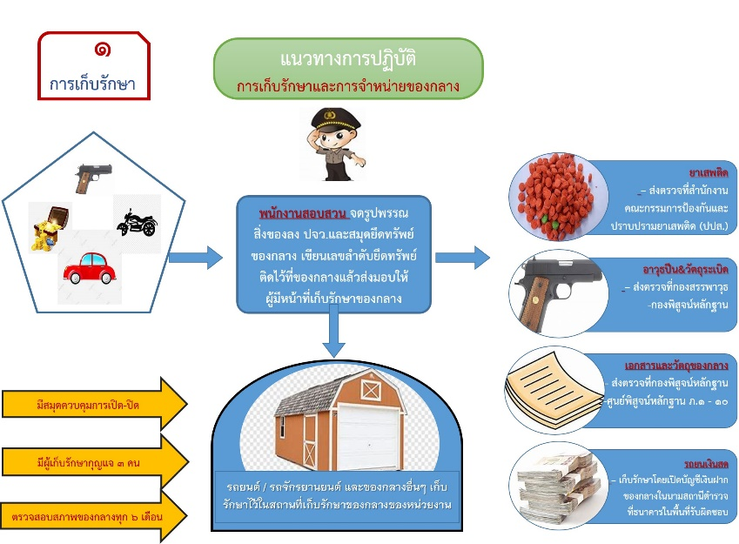

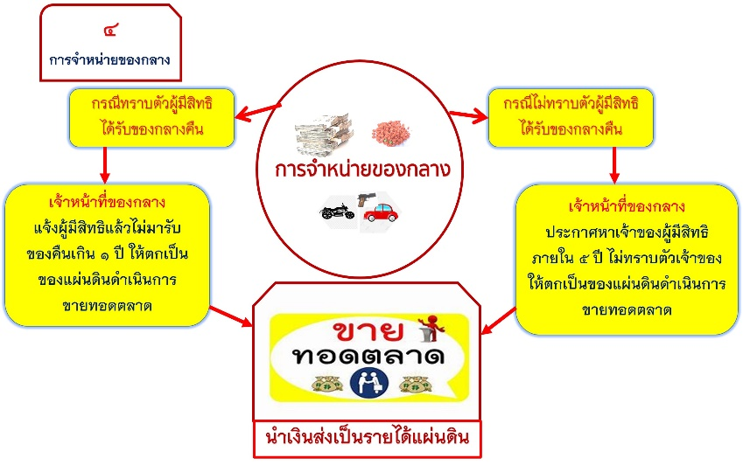
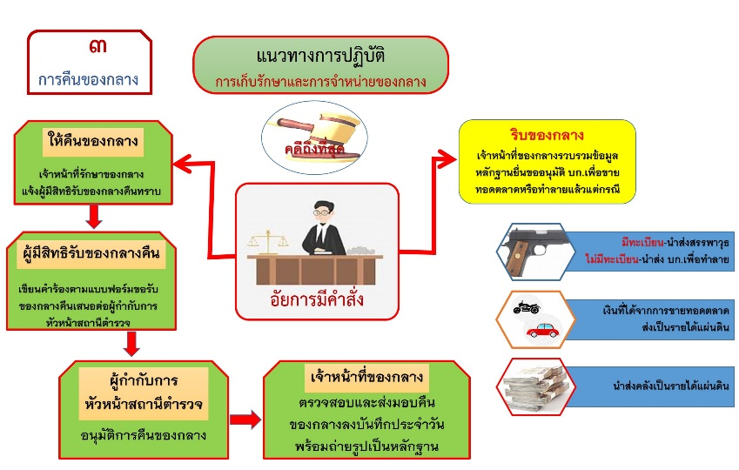

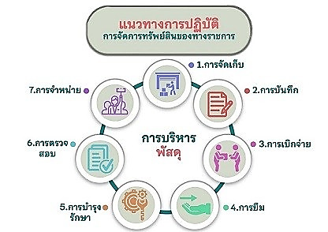
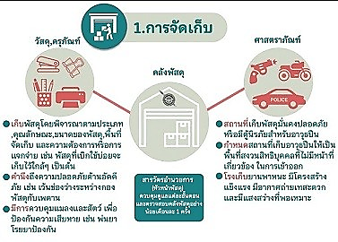
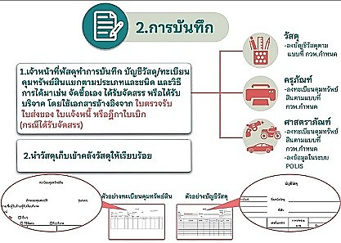
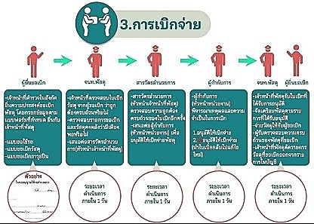
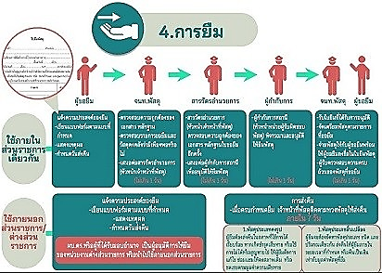
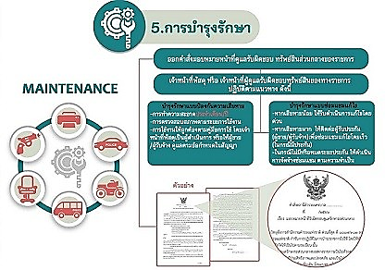
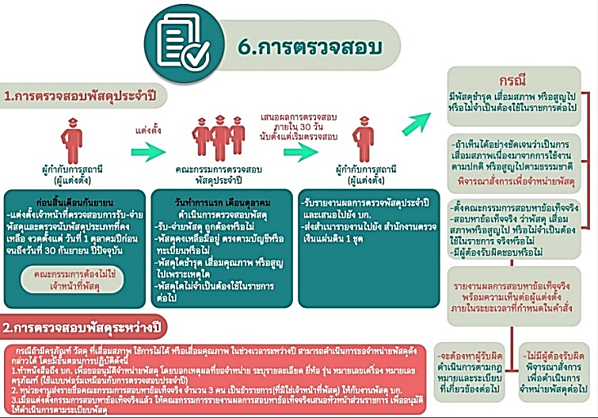
การจัดการทรัพย์สินราชการ

